**Задание 1.** В соответствии с заданием своего варианта составить программу для вычисления значения функции c помощью разложения функции в степенной ряд. Задать точность вычислений eps.

Предусмотреть максимальное количество итераций, равное 500.



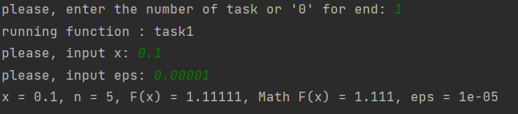

**Задание 2.** В соответствии с заданием своего варианта составить программу для нахождения суммы последовательности чисел.



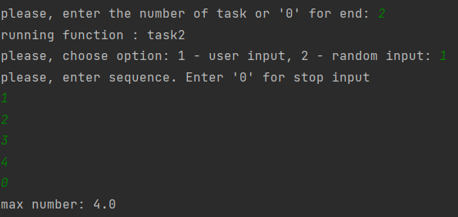

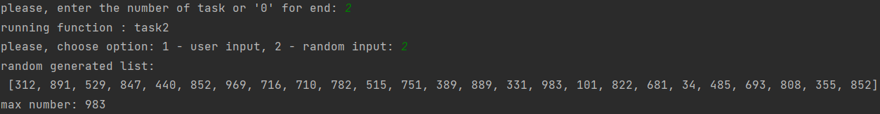

**Задание 3.** **Не использовать регулярные выражения**. В соответствии с заданием своего варианта составить программу для анализа текста, вводимого с клавиатуры.



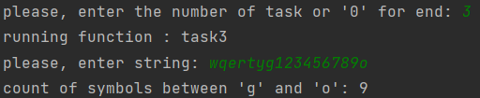

**Задание 4. Не использовать регулярные выражения**. Дана строка текста, в которой слова разделены пробелами и запятыми. В соответствии с заданием своего варианта составьте программу для анализа строки, инициализированной в коде программы:

«So she was considering in her own mind, as well as she could, for the hot day made her feel very sleepy and stupid, whether the pleasure of making a daisy-chain would be worth the trouble of getting up and picking the daisies, when suddenly a White Rabbit with pink eyes ran close by her.»

Если не оговорено иное, то регистр букв при решении задачи не имеет значения.

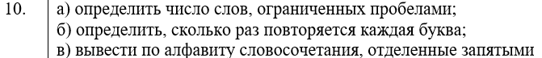

please, enter the number of task or '0' for end: 4

running function : task4

please, enter option from 1 to 3 or '0' to exit: 3

count of words delimited by spaces: 49

please, enter option from 1 to 3 or '0' to exit: 2

Every letter amount: {'s': 16, 'o': 12, 'h': 17, 'e': 31, 'w': 9, 'a': 16, 'c': 5, 'n': 15, 'i': 17, 'd': 13, 'r': 12, 'g': 5, 'm': 3, 'l': 10, 'u': 7, 'f': 4, 't': 14, 'y': 7, 'v': 1, 'p': 6, 'k': 3, 'b': 5}

All phrases separated with commas: [' as well as she could', ' for the hot day made her feel very sleepy and stupid', ' when suddenly a White Rabbit with pink eyes ran close by her.', ' whether the pleasure of making a daisy-chain would be worth the trouble of getting up and picking the daisies', 'So she was considering in her own mind']

**Задание 5.** В соответствии с заданием своего варианта составить программу для обработки вещественных списков. Программа должна содержать следующие базовые функции:

1) ввод элементов списка пользователем;

2) проверка корректности вводимых данных;

3) реализация основного задания с выводом результатов;

4) вывод списка на экран

